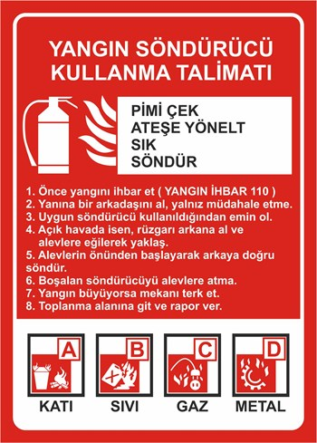

1. Pimi çek,
2. Ateşin kaynağına yönel,
3. Rüzgarı arkana al,
4. Cihazı alevin dibine tut,
5. Tetiği sık,
6. Önce ön tarafı, sonra ileriyi söndür,
7. Yangın tamamen sönmeden ayrılma,
8. Cihazı yerine as.

Nafi ŞAHBAZ

Okul Müdürü